点击【系统参数】，

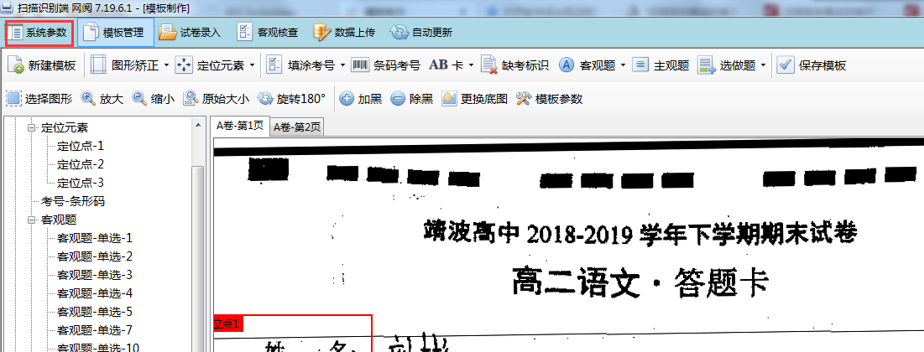

找到第14条 将10改为1